一个反常识的社会现实：大多数人都在计划变穷

揭秘反常识社会现实：为何大多数人在不知不觉中走向贫穷？深度剖析穷人思维陷阱与日常决策盲区，识破"计划变穷"的隐形行为模式，重塑财富认知，逆转人生。

一个反常识的社会现实：大多数人都在计划变穷
你有没有算过这样一笔账？
如果你现在的月薪是八千，在一线城市，扣完五险一金到手大概六千五。房租两千五，通勤吃饭一千五，社交娱乐一千，再买点东西、还个花呗，月底一看，又所剩无几。你告诉自己：下个月开始存钱。但下个月，朋友结婚要随份子；下下个月，双十一；再下个月，过年了……



一年过去，你打开银行APP，余额和去年差不多。
然后你在朋友圈看到一篇文章：《月入一万如何年存十万》，点进去看完，觉得很有道理，收藏了，继续刷下一条。
这不是你的错。这是整个社会精心设计好的"贫穷流水线"，而你我，都是流水线上的合格产品。
—— 🌿 ——
▲ 一、穷不是一种意外，而是一种"计划"
很多人以为贫穷是突发事件导致的——失业、生病、投资失败。但统计学告诉我们一个残酷的事实：绝大多数人的贫穷，是缓慢、稳定、可预测的。
换句话说，你的贫穷不是意外，而是"按计划执行"的结果。
这个计划是谁制定的？不是你，但参与者有你。
是社会消费主义灌输给你的"精致生活标准"：月入八千也要用轻奢护肤品，租房也要布置成北欧风，周末必须有brunch和探店打卡。

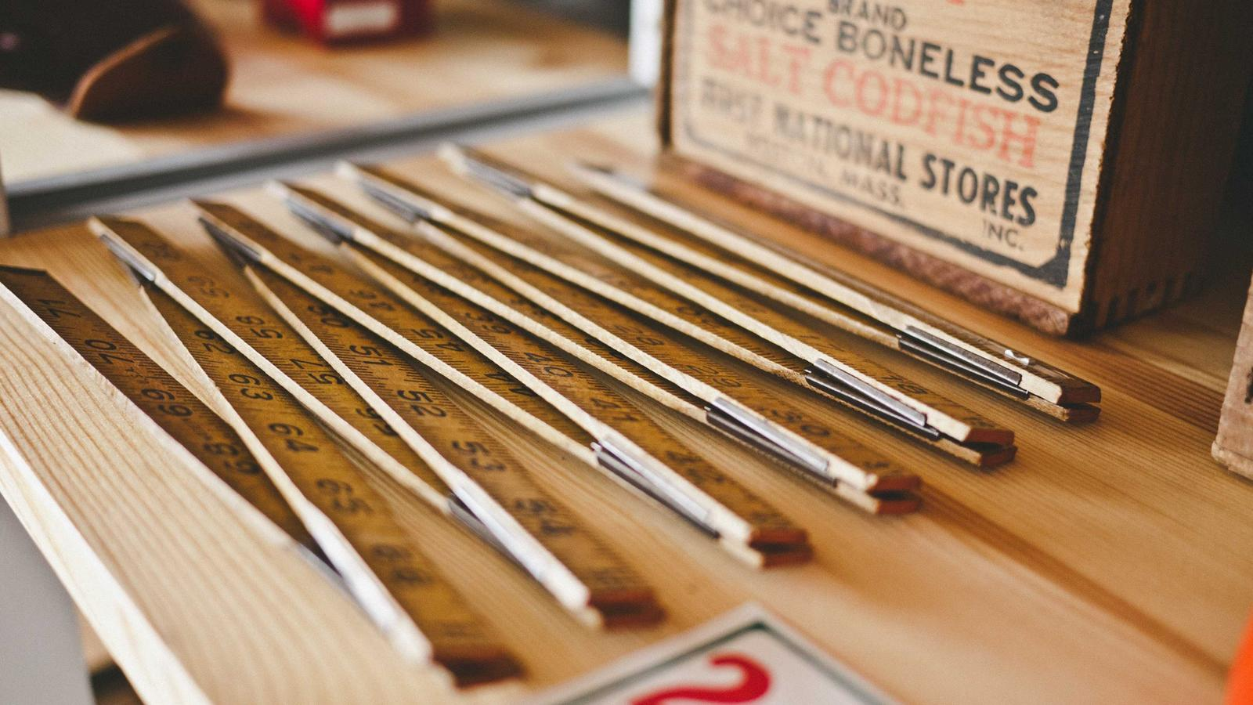

是短视频里无处不在的"别人的生活"：同龄人都买房了、环球旅行了、创业成功了，你稍微对自己好一点怎么了？
是"即时满足"的神经成瘾机制：刷短视频多巴胺飙升，外卖半小时送达，分期付款让"想要"和"得到"之间的延迟几乎为零。
这些力量合在一起，构成了一套精密的心理操控系统。它的目标只有一个：让你把今天赚到的每一分钱，都在今天花掉，甚至提前花掉明天的。
你以为是自己在做选择。其实你的每一个"想要"，都是别人植入的。
—— 🌿 ——
⚠️ 二、三个看不见的"穷人思维"陷阱
穷人思维不是穷人的专利。恰恰相反，很多高收入人群深陷其中而不自知。真正决定你财务状况的，从来不是收入数字，而是你看待金钱的方式。
🌱 陷阱一："钱是赚出来的，不是省出来的"
这句话坑了多少人。说这话的人通常没告诉你后半句：在赚到钱之前，你得先学会守住钱。
我见过太多人，月薪从八千涨到一万五，消费立刻从"拼多多"升级到"天猫旗舰"，从合租升级到整租，从地铁升级到打车。一年过去，存款增速几乎为零。
收入增长永远追不上欲望膨胀的速度。这不是变富，这是给未来的自己套上更重的枷锁。
真正的逻辑是：省钱不是为了抠门，而是为了积累"生产资料"。当你的存款能支撑你半年不工作，你才有底气拒绝烂工作、烂感情、烂圈子。那种选择权，就是自由。
🌱 陷阱二："大家都这样"
这是人类最危险的认知偏误之一。聚会必须下馆子，过年必须发红包，手机必须用最新款——"大家都这样"成了合理化一切非理性消费的万能借口。
但真相是，那个"大家"根本不存在的。你看到的只是统计学上的幻觉。真正在默默存钱、投资自己的人，不会发朋友圈告诉你。他们在你看不见的地方，一点一点拉开了和你的距离。
等你三十岁后突然需要一笔钱的时候，那个"大家"不会借给你一分。
🌱 陷阱三："等我有更多钱了再理财"
这是最大的悖论。你总觉得本金太少，理财没有意义。于是你等啊等，等到工资涨了，开销也涨了；等到中年危机来了，才发现自己毫无积累。
理财不是有钱人的游戏。理财是一种思维方式，是对"延迟满足"的肌肉训练。哪怕每月只存五百块，重点不是那五百块能产生多少利息，而是你在建立一种"我的未来比我的现在更重要"的神经回路。
这种回路一旦建立，它会自动帮你过滤掉无数冲动消费。这才是复利真正的魔力所在。
—— 🌿 ——
💡 三、为什么我们"懂得很多道理，却依然过不好这一生"
写到这里，我猜你大概认同我说的话。但认同和改变之间，隔着一条深不见底的鸿沟。
为什么？
因为知道和做到之间，差着一万次的情绪对抗。
你知道不该买那杯三十块的奶茶，但加班到深夜，你觉得自己值得被犒劳。你知道不该刷信用卡买新包，但看到同事背了，你不甘心。你知道该早起学习，但闹钟响了，身体像灌了铅。
这些时刻，不是意志力的问题，是情绪的问题。
我们的大脑设计于十万年前的非洲草原。那时候，能活到明天的食物就是全部未来。及时行乐是生存策略，延迟满足是自杀行为。
但现在时代变了。人类社会用几千年建立了金融系统，而我们的大脑还停留在"有果子就吃"的原始阶段。
所以别再用"我意志力差"来责怪自己。你需要的是系统，不是决心。
具体来说：
建立"自动储蓄"机制。工资到账第一时间转走固定比例到另一张卡，那张卡不开通任何支付功能。不要考验自己的人性，人性经不起考验。
建立"消费冷静期"。任何超过月收入5%的非必要消费，强制等待48小时。绝大多数时候，欲望会在等待中自行消散。
建立"真实记账"习惯。不是记个大概，是每一笔，精确到小数点后两位。当你连续三个月看到自己"不经意间"花掉的钱，那种震撼会重塑你的消费观。
—— 🌿 ——
04 / 一个可能改变你的小实验

如果你读到这里，我想邀请你做一件事。
打开你的手机银行，看看过去一年的总支出。然后问自己三个问题：
第一，这些钱里，有多少是"我需要"的，有多少是"我想要"的？诚实一点，不需要对任何人交代。
第二，如果去年这时候，你强制存下了收入的20%，现在的你会不一样吗？不是更有钱的那种不一样，是更有底气、更从容的那种不一样。
第三，五年后的你，会感谢现在的哪些消费习惯，又会后悔哪些？
这三个问题没有标准答案。但它们的价值在于，让你从自动运转的模式里暂停一秒钟，看见那个正在"按计划变穷"的自己。
—— 🌿 ——
FINAL / 最后，我想说几句真心话。

这篇文章不是在制造焦虑。在这个时代，不负债已经跑赢很多人，能存下一点钱更是值得为自己骄傲的事。
但我想提醒的是：贫穷最可怕的地方，从来不是没钱。而是那种"算了，反正也就这样"的习得性无助，是"我这点钱理了也没用"的自我放弃，是在日复一日的消费麻醉中，彻底丧失了对生活的掌控感。
那种掌控感，比任何奢侈品都珍贵。
它不是从天上掉下来的。它来自每一个你选择了"延迟满足"的瞬间，来自每一次你对自己说"再等等"的时刻，来自你终于开始认真对待自己的财务、自己的时间、自己的人生。
变富很难。但停止"计划变穷"，从今天开始，完全来得及。
🌱
你的钱流向哪里，你的人生就流向哪里。
愿你的每一分付出，都在为未来投票。

